AK,KH,MD-PETAK 27.3.2020.
ZADATAK: PROČITAJ TEKST DVA PUTA. ODGOVORI NA PITANJA.

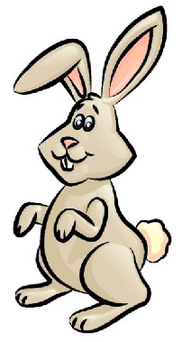
Hrabri zečevi

Hvalili se zečevi u zelenoj travi.
Prvi rekao: Tako mi otpala ruka, ne bojim se vuka!
Drugi rekao: Tako da me majka živa ne gleda, ne bojim se ja medvjeda!
Treći rekao: Tako mi kupusova struka, ne bojim se lisice, vuka ni pauka!
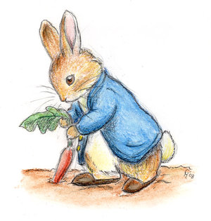
U taj čas nešto šušnulo, negdje ispod grana,
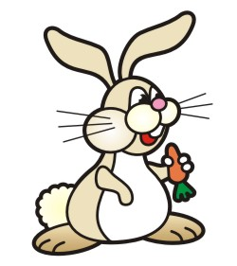
zečevi se razbježali na stotinu strana.

- Kako se zove tekst? _____________________________________________________.

- Šta zečevi rade? _______________________________________________________.

- Što je rekao prvi zec?____________________________________________________.

- Što je rekao treći zec?___________________________________________________.

- Zašto su zečevi pobjegli? ________________________________________________.

